
АДМИНИСТРАЦИЯ СЕВЕРО-ЕНИСЕЙСКОГО
МУНИЦИПАЛЬНОГО ОКРУГА

РАСПОРЯЖЕНИЕ
«23» июня 2025 г. | № 1501-р
гп Северо-Енисейский

О внесении изменений в распоряжение администрации Северо-Енисейского района «О проведении комплекса мероприятий по качественному изменению среды проживания и обеспечению первичных мер пожарной безопасности в населенных пунктах Северо-Енисейского муниципального округа»

В целях уточнения положений правового акта, учитывая обращение Управления культуры Администрации Северо-Енисейского муниципального округа от 23.06.2025 № 332, которым в рамках утвержденного Плана культурно-массовых мероприятий учреждений Управления культуры, в том числе Плана по подготовке и проведению мероприятий, посвященных 80-й годовщине Победы советского народа в Великой Отечественной войне 1941-1945 годов, утвержденного распоряжением Администрации Северо-Енисейского района от 28.12.2023 № 3219-р, обеспечивается реализация мероприятий патриотического характера приуроченных к памятным и событийным датам,таких как акция «Свечи памяти», организация оружейного залпа, запуск праздничного фейерверка, с использованием пиротехнических изделий, свечей, на земельном участке с кадастровым номером 24:34:0010113:278,где размещен «Памятный мемориальный знак в честь павших воинов – североенисейцев», который зарос подростом, подлеском, влияющим на обеспечение соблюдения требований пожарной безопасности указанного объекта, в соответствии с Федеральнымизаконами от 21.12.1994 № 68-ФЗ «О защите населения и территорий от чрезвычайных ситуаций природного и техногенного характера»,от 21.12.1994 № 69-ФЗ «О пожарной безопасности», постановлением Правительства Красноярского края от 10.04.2025 № 295-п «О введении особого противопожарного режима на территории отдельных муниципальных образований Красноярского края», Правилами благоустройства территории населенных пунктов Северо-Енисейского района, утвержденными решением Северо-Енисейского районного Совета депутатов от 31.03.2017 № 264-21, руководствуясь уставом муниципального казенного учреждения «Аварийно-спасательное формирование Северо-Енисейского муниципального округа», статьей 46 Устава Северо-Енисейского муниципального округа:
1. Внести в распоряжение администрации Северо-Енисейского района от 03.05.2023 № 892-р «О проведении комплекса мероприятий по качественному изменению среды проживания и обеспечению первичных мер пожарной безопасности в населенных пунктах Северо-Енисейского муниципального округа» (в редакции распоряжений администрации Северо-Енисейского района от 22.05.2023 № 1061-р, от 31.05.2023 № 1123-р, от 22.06.2023 № 1313-р, от 30.06.2023 № 1375-р, от 29.09.2023 № 2239-р, 24.10.2023 № 2527-р, от 26.12.2023 № 3152-р, от 20.03.2024 № 733-р, 08.05.2024 № 1067-р, от 04.07.2024 № 1788-р , от 15.07.2024 № 1876-р, в редакции распоряженийАдминистрации Северо-Енисейского муниципального округа от 07.05.2025 № 913-р, от 29.05.2025 № 1237-р) (далее - распоряжение) следующие изменения:
1) в приложение 1 к распоряжению, именуемое «Реестр участков территорий общего пользования, расположенных в городском поселке Северо-Енисейский, содержание и благоустройство которых в летний период осуществляется организациями, индивидуальными предпринимателями» (далее - приложение 1), строку 44 изложить в следующей редакции:
«
44 | Зеленая зона «Сад памяти» | Участок территории общего пользования вдоль тротуара по ул. Ленина между территорией памятного мемориального знака в честь павших воинов-североенисейцев и технологической дорогой | 9 290 | Управление  культуры Администрации Северо-Енисейского муниципального округа.  Управление образования Администрации Северо-Енисейского муниципального округа | Проведение субботника, расчистка территории от сухой растительности, мусора.  Формирование кроны деревьев (обрезка нижних веток). Проведение иных работ, для приведения территории в соответствие требованиям Правил благоустройства территории населенных пунктов | 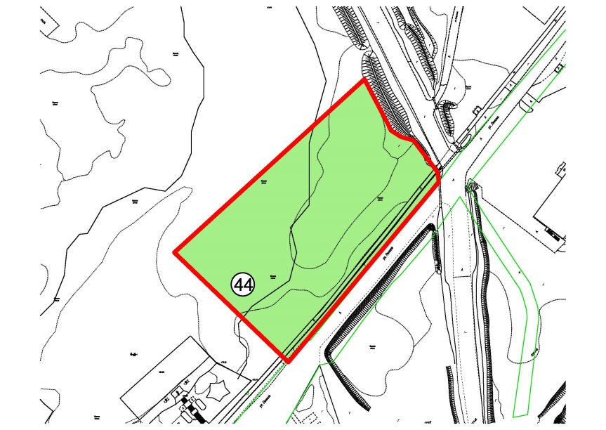
»;
2) приложение 1 к распоряжению дополнить строкой 78 следующего содержания:
«
78 | Зеленая зона «Сад памяти» | Участок территории общего пользования вдоль тротуара по ул. Ленина между территорией памятного мемориального знака в честь павших воинов-североенисейцев и технологической дорогой | 6672 | Муниципальное казенное учреждение «Аварийно-спасательное формирование Северо-Енисейского муниципального округа» | Проведение субботника, расчистка территории от сухой растительности, мусора.  Формирование кроны деревьев (обрезка нижних веток). | 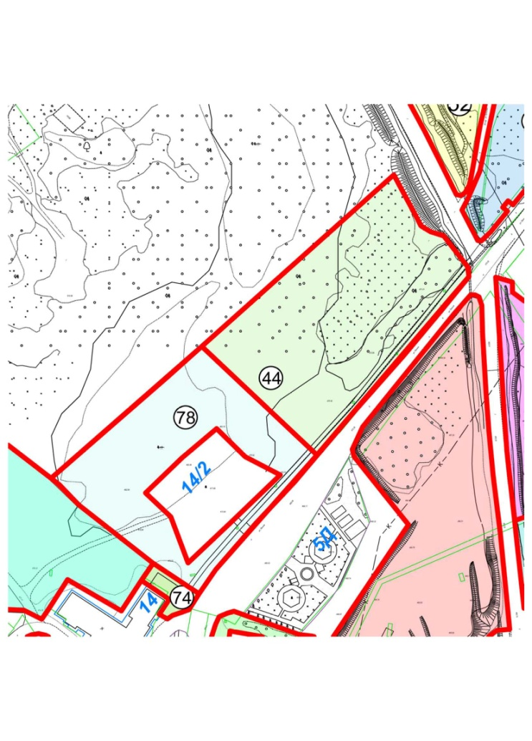
».
2. Настоящее распоряжение вступает в силу со дня его подписания, подлежит размещению на официальном сайте Северо-Енисейского муниципального округа в информационно-телекоммуникационной сети Интернет.

Временно исполняющий полномочия
Главы Северо-Енисейского
муниципального округа,
первый заместитель главы
Северо-Енисейского
муниципального округа А.Э. Перепелица

